Уважаемые родители!

в нашем дошкольном учреждении реализуется тема недели «Неделя знатоков своего города и страны»

Предлагаем Вам рекомендации по организации досуга с детьми дома.

**Вторник, 9 июня «День улиц моего села»**

**1. Беседа.**

**Тема: «Село, в котором мы живём»**

Цель: Формировать знания детей о родном селе.

Ход беседы.

1. Изготовление из коробок макет домика.

- Мы сделали из коробок  вот такие  детали, на что они похожи? А чего здесь не хватает? *(окошечек)*

*-*А как мы с вами можем сделать окошечки? *(нарисовать, наклеить)*

-Я предлагаю выбрать свой способ, как в своём домике сделать окошечки.

*(дети выбирают: кто-то рисует, кто-то наклеивает)*

1. А теперь возьмите свой домик и поставьте его сюда *(родитель разворачивает ватман с планом улицы, ребенок расставляют свои домики, получается улица)*

- Посмотри, у нас получилась целая улица. Давай, придумаем название нашей улице. *(Сказочная, Детская, Игрушечная…)*

- Вот и у нашей улицы есть название.

- На какой улице живём мы?

- А знаешь, на какой улице находится наш детский сад?

Наш детский сад находится на улице Суворовской.

- У всех разные улицы и номера домов тоже разные. А село у нас одно.

- Как называется село, в котором мы живём? *(Суворовское)*

- Молодец! Суворовское– это наше село! Какое красивое имя носит наше село – Суворовское!

- В нашем селе Суворовском только одни улицы с домами? Больше ничего нет?

*(есть Дом культуры, школа, больница, почта, магазины, библиотека, детская площадка…)*

*Родитель показывает слайды*

- Как много интересного в нашем селе, так и хочется куда-нибудь сходить отдохнуть, погулять.

- Здорово мы развеселились!

- Понравилось вам село, в котором мы живём? Почему?

- Давай вместе громко повторим, как называется наше село?

- А что надо делать людям нашего села, чтобы село было ещё красивее, и чище? *(не сорить, сажать цветы)*

- Подойди к окну, мы полюбуемся улицами нашего села.

*Вот какая красота!*

**2.Рассматривание карты села**

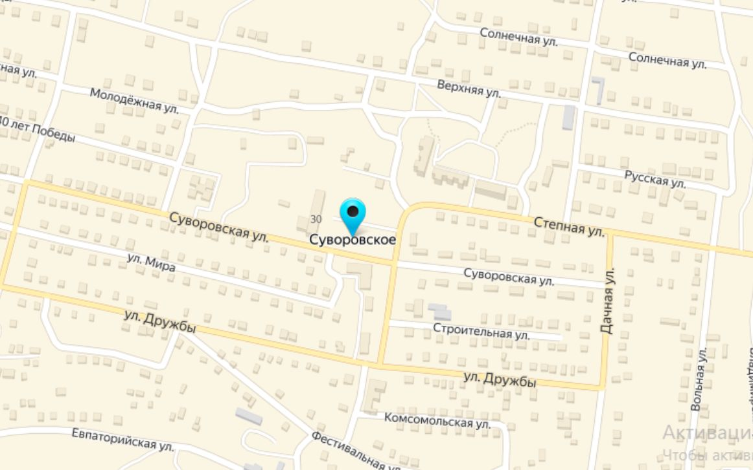

**3. Дидактическая игра: «Создай схему».**

Цель игры: развитие логического мышления дошкольников.

Материал: плоскостные геометрические фигуры, фломастеры, листы бумаги, контурные схемы, строительные наборы.

Ход игры. Предложите детям выложить на бумаге из предварительно вырезанных картонных геометрических фигур различные несложные изображения построек (вид спереди), затем обвести все фигуры фломастерами - получатся схемы. Их можно использовать в качестве пособий по плоскостному моделированию Затем дети получают задание расчленитъ данные схемы, конкретизировать их (раскрасить).

Усложнение: предлагается соорудить постройки по контурным схемам.

**4. Д/и «Дострой дом».**

Цель: Учить передавать симметричное строение дома, ориентируясь на его половину, замечать различия в деталях (форма и величина окон, дверей и др.).

Материал: Карточки с изображением половинок домов разной архитектуры и цвета, стенные блоки с окнами или дверьми разной формы и величины, и половинки крыш.

Карточки с контурным изображением целых домов и свободные карточки такой же величины, разделенные линией пополам.

Ход: Ведущий распределяет играющих на две команды и предлагает сесть за стол напротив друг друга. На общий поднос кладет стенные блоки для всех домов и половинки крыш. Каждому ребенку дают картинку с изображением одной половины дома, а другая изображена контурно (все дома разной архитектуры). Нужно самостоятельно собрать вторую половину дома. Затем поменяться "местами" друг с другом, и закончить "строительство" дома своего партера, так чтобы дом получился симметричным.

По окончании работы проверить по карточке правильно ли выполнено задание.

**Д/и «Найди выход» - лабиринт.**

Цель: развитие тонких дифференцированных движений пальцев рук, зрительно-пространственной ориентировки на листе бумаги.

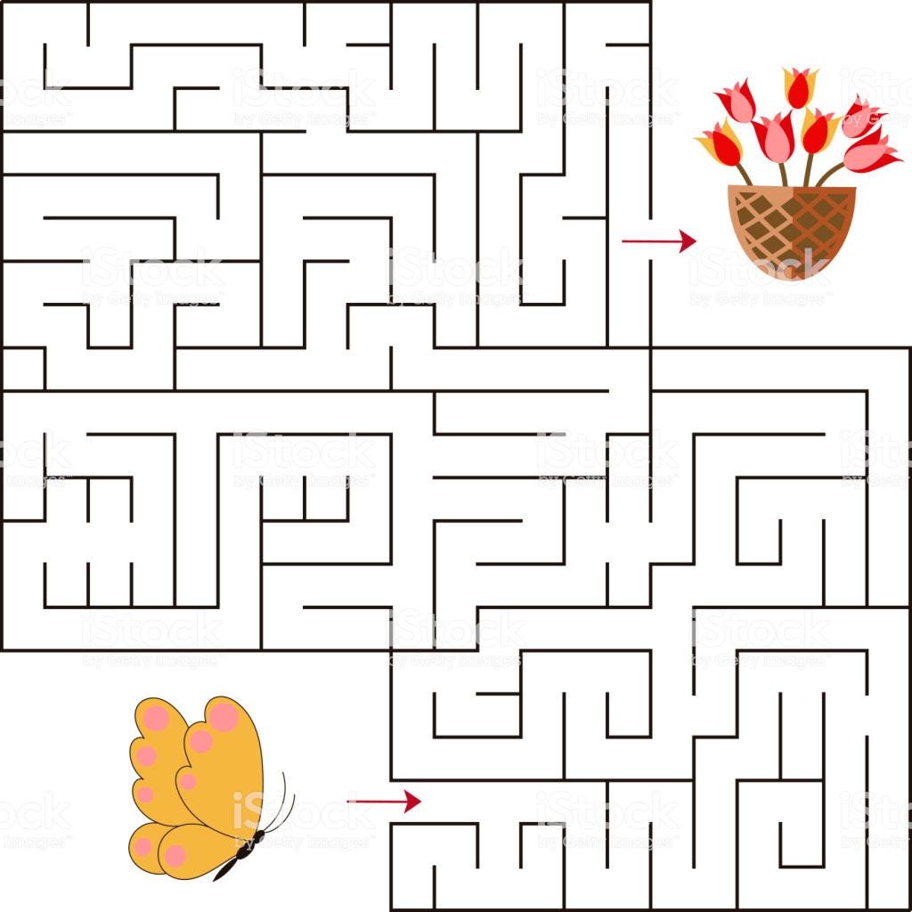 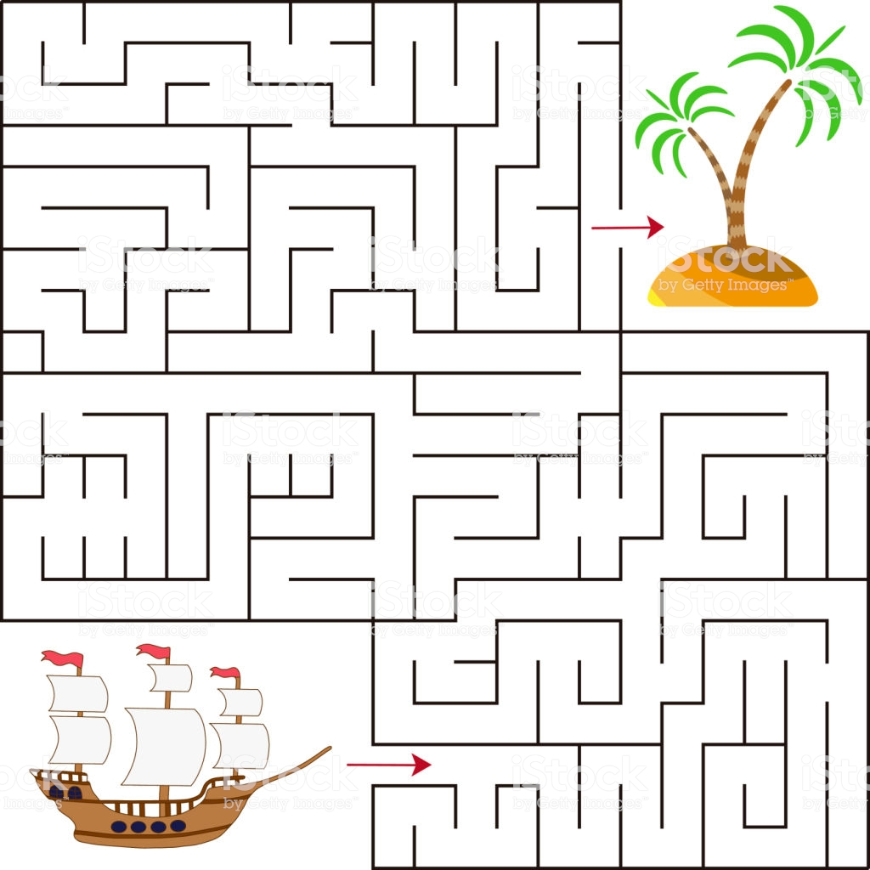 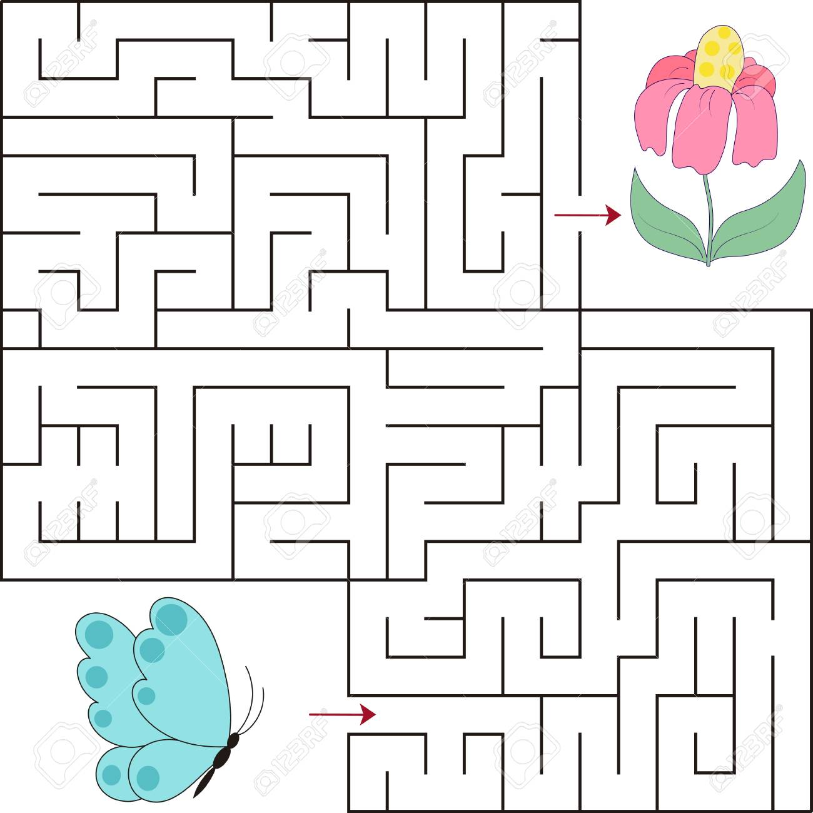 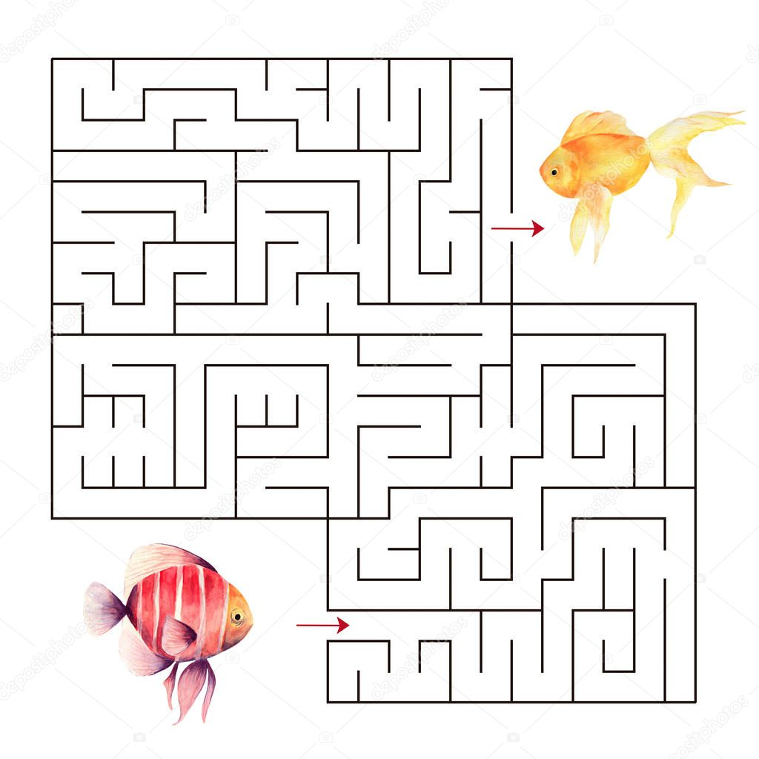

**5. Конструирование «Мой дом»**

Цель: продолжать учить детей делать постройки из строительного материала.

<https://www.youtube.com/watch?v=qL3HwzLfGqk>

Также можете предложить ребенку следующие темы по конструированию «Моя любимая улица», «Детская площадка», «Парк будущего».

6. Рисование